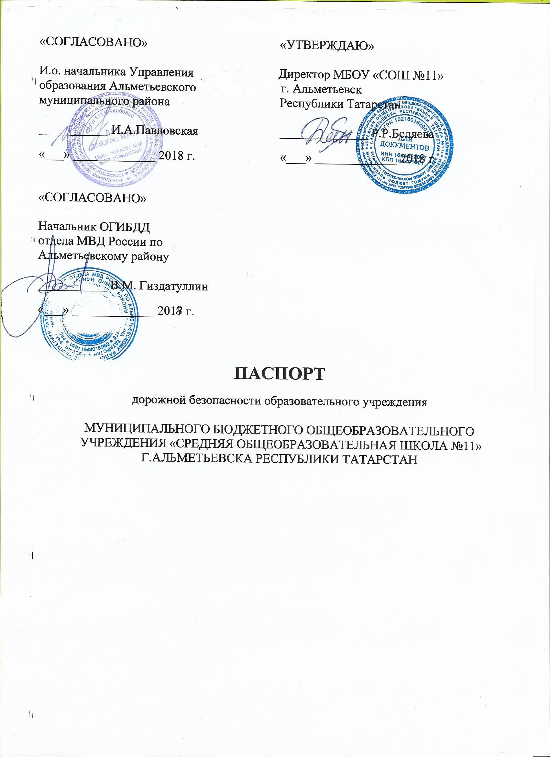
Общие сведения
МБОУ «Средняя общеобразовательная школа №11»,
г.Альметьевска Республики Татарстан

Юридический адрес: Республика Татарстан, г.Альметьевск, ул.Нефтянников,д.41,423457
Фактический адрес: Республика Татарстан,г.Альметьевск, ул.Нефтянников,д.41, 423457
Руководители образовательного учреждения:
Директор Беляева Р.Р. 22-05-81__

Заместитель директора
по учебной работе Канифова А,Н, _ 33-20-51

Заместитель директора
по воспитательной работе Насртдинова Э.И. 89172662429

Ответственные работники
муниципального органа
образования
Главный специалист Бадриева А.А. 45-16-59

Ответственные от Старший инспектор ДИ и ОД
Госавтоинспекции ОГИБДД отдела МВД России
по Альметьевскому району А.Р.Бакеев

Ответственные работники
за мероприятия по профилактике
детского травматизма
заместитель начальника УО Халимова Р.Р. 45-16-00

Руководитель или ответственный
работник дорожно-эксплуатационной
организации, осуществляющей
содержание улично-дорожной
сети (УДС)∗ Хасаншин Р.Г. 32-83-64

Количество учащихся _890_
Наличие уголка по БДД фойе 1 этажа, 8 кабинет

Наличие класса по БДД __8 кабинет__

Наличие автогородка (площадки) по БДД нет

Наличие автобуса в образовательном учреждении нет
(при наличии автобуса)
Владелец автобуса ______-________________________________________

Время занятий в образовательном учреждении:
1-ая смена: понедельник – суббота (период)
2-ая смена: понедельник – суббота (период)
внеклассные занятия: понедельник – пятница (период)

Телефоны оперативных служб:

112, 01,32-61-30 МВД, 43-96-26 ГИБДД ,45-16-59 УО

Содержание
- План-схемы образовательного учреждения.
1. Район расположения образовательного учреждения, пути движения транспортных средств и детей (обучающихся, воспитанников).

2. Организация дорожного движения в непосредственной близости от образовательного учреждения с размещением соответствующих технических средств организации дорожного движения, маршруты движения детей и расположение парковочных мест.
3. Маршруты движения организованных групп детей от образовательного учреждения к стадиону, парку или спортивно-оздоровительному комплексу.
4. Пути движения транспортных средств к местам разгрузки/погрузки и рекомендуемые безопасные пути передвижения детей по территории образовательного учреждения.
- Информация об обеспечении безопасности перевозок детей специальным транспортным средством (автобусом).
1. Общие сведения.
2. Маршрут движения автобуса до образовательного учреждения.
3. Безопасное расположение остановки автобуса у образовательного учреждения.
III. Приложения
План-схема пути движения транспортных средств и детей (обучающихся, воспитанников) при проведении дорожных ремонтно-строительных работ вблизи образовательного учреждения

I. План-схемы образовательного учреждения
1. Район расположения образовательного учреждения, пути движения транспортных средств и детей (обучающихся, воспитанников)

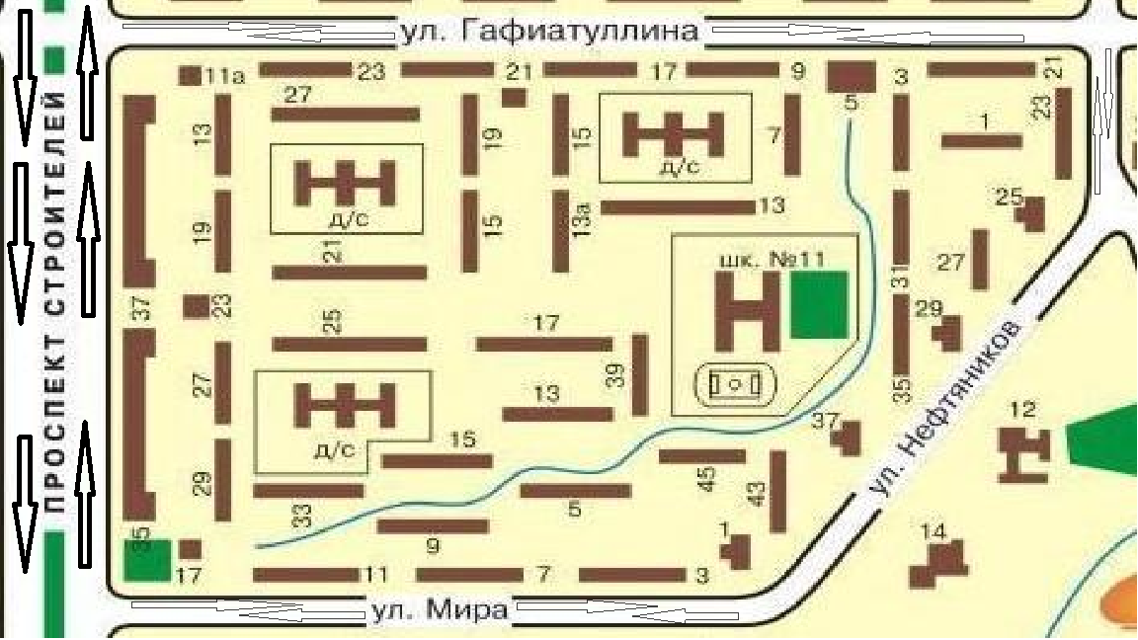

2. Схема организации дорожного движения в непосредственной близости от образовательного учреждения с размещением соответствующих технических средств организации дорожного движения, маршрутов движения детей и расположения парковочных мест

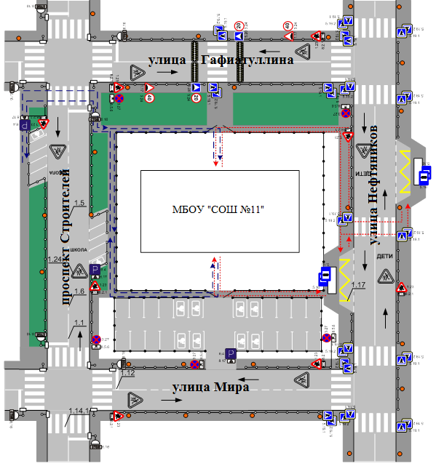

3. Маршруты движения организованных групп детей от образовательного учреждения к стадиону, парку
или спортивно-оздоровительному комплексу

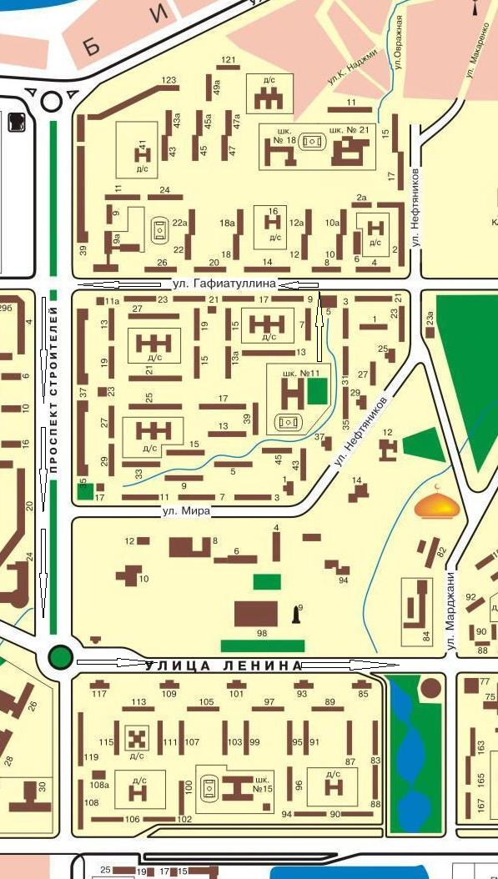

4. Пути движения транспортных средств к местам разгрузки/погрузки и рекомендуемые безопасные пути передвижения детей по территории образовательного учреждения

Шк. № 11

II. Информация об обеспечении безопасности перевозок детей специальным транспортным средством (автобусом).

(при наличии автобуса(ов))
- Общие сведения

Марка __________________________________________________________
Модель _________________________________________________________
Государственный регистрационный знак _____________________________
Год выпуска _________________ Количество мест в автобусе ___________
Соответствие конструкции требованиям, предъявляемым к школьным автобусам _______________________________________________________
________________________________________________________________

1. Сведения о водителе(ях) автобуса(сов)

Фамилия, имя, отчество, телефон | Дата приня-тия на работу | Стаж вожде-ния ТС кате-гории D | Дата пред- стоящего медицин-ского осмотра | Период проведения стажировки | Сроки повыше-ние ква- лификации | Допущен- ные нару- шения ПДД / в том числе через «Глонас»

2. Организационно-техническое обеспечение

- Лицо, ответственное, за обеспечение безопасности дорожного движения (ФИО): Насртдинова Э.И, заместитель директора по ВР
назначено_приказ № 267 от 19 сентября 2018 года,
прошло аттестацию ________________________________.

2) Организация проведения предрейсового медицинского осмотра водителя:
осуществляет ____________________________________________________
(Ф.И.О. специалиста)
на основании ____________________________________________________
действительного до _________________.

3) Организация проведения предрейсового технического осмотра транспортного средства:
осуществляет ____________________________________________________
(Ф.И.О. специалиста)
на основании ____________________________________________________
действительного до _________________.
4) Дата очередного технического осмотра ____________________________
____________________________
____________________________

5) Место стоянки автобуса в нерабочее время _________________________
меры, исключающие несанкционированное использование _____________
________________________________________________________________
________________________________________________________________

6) Место ремонта и технического обслуживания автобуса ______________
________________________________________________________________
________________________________________________________________

7) Наличие и работоспособность алкозамка. Факты сработки ___________
________________________________________________________________
________________________________________________________________

3. Сведения о владельце автобуса

Юридический адрес владельца: _____________________________________
_____________________________________________________________
Фактический адрес владельца: ______________________________________
_____________________________________________________________
Телефон ответственного лица ______________________________________

(при отсутствии автобуса)
Сведения об организациях, осуществляющих перевозку детей специальным транспортным средством (автобусом)

______ОАО АПОПАТ

тел. 43-19-88
Генеральный директор Кириченко К.П. 43-18-46, 43-18-46
Начальник эксплуатационного центра Нигметзянов В.В.
Рекомендуемый список контактов организаций, осуществляющих перевозку детей специальным транспортным средством (автобусом).

(При перевозке детей специальным транспортным средством (автобусом) сторонней организацией заполняется карточка. Заполненная карточка хранится в разделе «Приложение»)

Информационная карточка
перевозок детей специальным транспортным средством (автобусом)

Общие сведения
Марка __________________________________________________________
Модель _________________________________________________________
Государственный регистрационный знак _____________________________
Год выпуска _________________ Количество мест в автобусе ___________
Соответствие конструкции требованиям, предъявляемым к школьным автобусам _______________________________________________________
________________________________________________________________

1. Сведения о владельце
Владелец ________________________________
(наименование организации)
________________________________________________________________
Юридический адрес владельца _____________________________________
________________________________________________________________
Фактический адрес владельца ______________________________________
________________________________________________________________
Телефон ответственного лица ______________________________________

2. Сведения о водителе автобуса
Фамилия, имя, отчество ___________________________________________
Принят на работу ________________________________________________
Стаж вождения категории D _______________________________________
Телефон ________________________________________________________

3. Организационно-техническое обеспечение
Лицо, ответственное за обеспечение безопасности дорожного движения:
Насртдинова Э.И.
Назначено приказ №267 от 19 сентября 2018 года
прошло аттестацию ______________________________________________.

Дата последнего технического осмотра ____________________________

Директор (руководитель)
образовательного учреждения ___________ Беляева Р.Р.
(подпись) (Ф.И.О.)
Руководитель организации,
осуществляющей перевозку детей
специальным транспортом
(автобусом) _________________ Кириченко К.П.
(подпись) (Ф.И.О.)

2. Маршрут движения автобуса до образовательного учреждения

3. Безопасное расположение остановки автобуса у образовательного учреждения

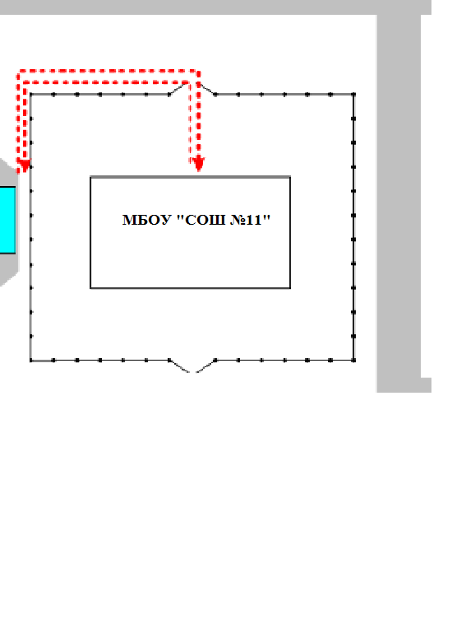

Приложение
План-схема пути движения транспортных средств и детей (обучающихся, воспитанников)
при проведении дорожных ремонтно-строительных работ вблизи образовательного учреждения

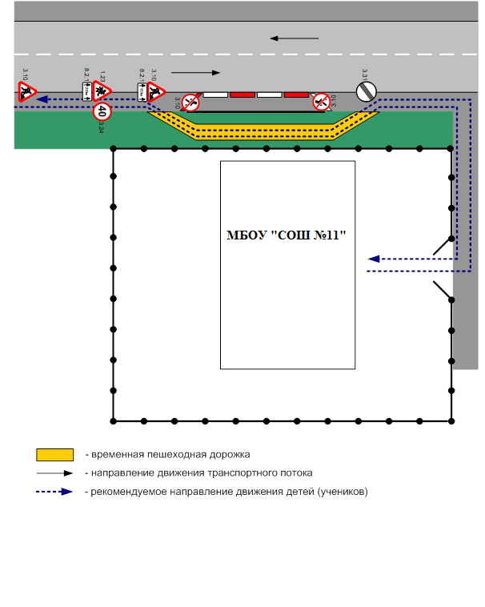

 Дорожно-эксплуатационные организации, осуществляющие содержание УДС и ТСОДД, несут ответственность в соответствии с законодательством Российской Федерации (Федеральный закон «О безопасности дорожного движения» от 10 декабря 1995 г. № 196-ФЗ, Кодекс Российской Федерации об административных правонарушениях, Гражданский кодекс Российской Федерации).

